GIT

一.git

|  |
| --- |
| 作用，整合，部署，管理项目  多人协作开发，使用git来收集，整合，添加权限，日志，回滚，版本控制  对于程序员来说，就是提交的作业的工具  对于项目经理来时，是管理项目，管理开发者的软件 |

二.VCS系统

|  |
| --- |
| Version Control System 版本控制系统  作用，整合，部署，管理项目 |

1.为什么使用vcs系统

|  |
| --- |
| 在开发中，会遇到以下场景  1.新增代码出错，改bug成本太高，不如恢复到之前代码版本重做  2.开发到一半，电脑硬件出错，需要更换硬件  3.多人协作开发，自动的合并代码，分享代码 |

2.VCS的相关软件

|  |
| --- |
| 1.vcs 2000年之前  2.SVN 2010年之前  3.GIT 现在 git命令必须熟练 |

三.安装git

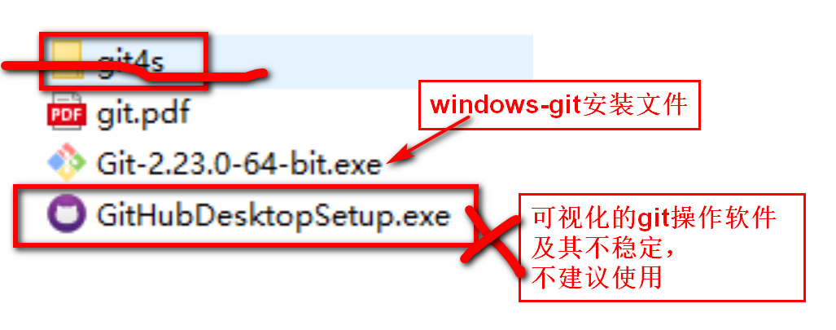

一路向下，不需要更改任何选项，就能安装完成

如果想要安装最新版本，百度搜索 git 镜像

四.git命令

1.本地git第一次使用时要配置用户名

告诉项目经理，你是谁

|  |
| --- |
| git config --global user.name "liran"  git config --global user.email "liran@123.com"  git config --list  # 代表注释  q 结束  clear 清屏 |

2.使用git管理本地项目

|  |
| --- |
| git init #把文件夹初始化为本地仓库  git status #观察那些文件没有放入暂存区  git commit -m 解释说明 #把暂存区的文件添加到本地仓库 |

3.与github进行网络交互管理，码云